Задаване на вид, размер и цвят на шрифт - <font>

Атрибути:
• face – задава вид на шрифта;
• size – задава размер на шрифта;
• color – задава цвят на шрифта.
➢ Вместо това да се използва CSS (Cascading Style Sheets).

Задаване на вид, размер и цвят на шрифт - <font>
<p> <font size="5" face="arial" color="red"> This paragraph is in Arial, size 5, and in red text color. </font> </p>
<p> <font size="3" face="verdana" color="blue"> This paragraph is in Verdana, size 3, and in blue text color. </font> </p>

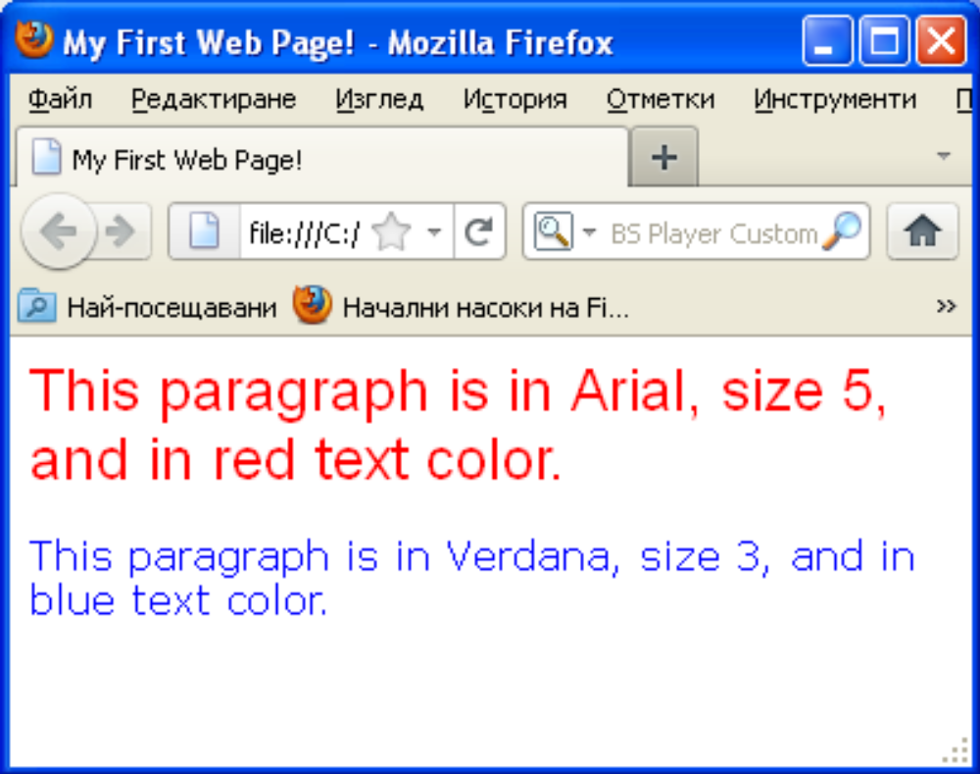

Движещ се текст

<marquee> Мoving Тext</marquee>

Форматиране на текст

<p>An example of <b>Bold Text</b></p>
<p>An example of <em>Emphasized Text</em></p>
<p>An example of <strong>Strong Text</strong></p>
<p>An example of <i>Italic Text</i></p>
<p>An example of <sup>superscripted Text</sup></p>
<p>An example of <sub>subscripted Text</sub></p>
<p>An example of <del>struckthrough Text</del></p>
<p>An example of <code>Computer Code Text</code></p>

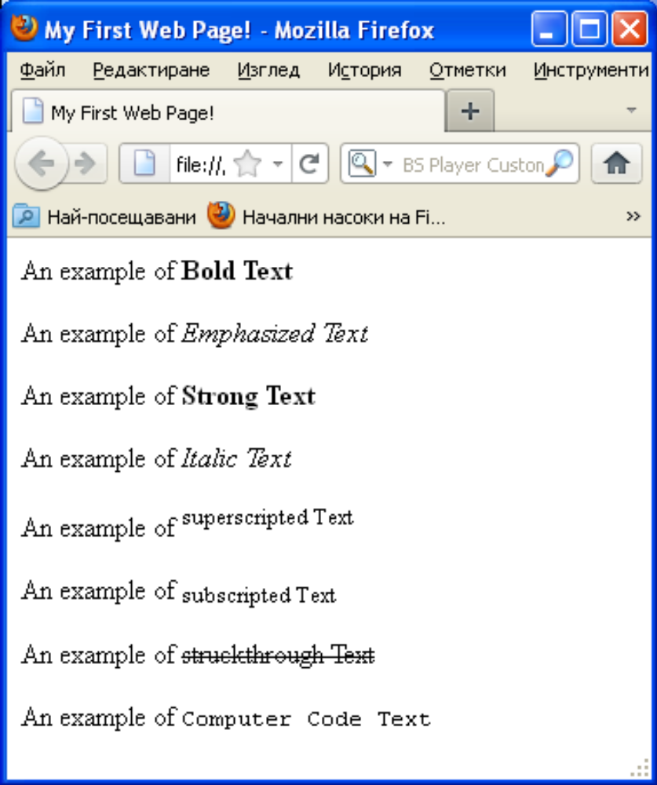

Форматиране на текст
<tt>text</tt> - всички знаци с еднаква ширина
<b>text</b> - удебелен
<i>text</i> - наклонен текст
<u>text</u> - подчертан текст
<big>Big text</big> по-голям, може да се влага до 3 пъти
<small>Small text</small> по-малък, влагане до 3 пъти
<del>blue</del> - маркира текст за предстоящо изтриване
<ins>red</ins> подчертава скоро вмъкнат текст
<em>text</em> - открояващ се текст
<strong>text</strong> - силно открояващ се текст
<def>text</def> - дефиниции в курсив
<code>text</code> - код на програми
<samp>text</samp> - примерни програми
<kbd>text</kbd> - въвеждане от клавиатурата
<var>text</var> - променливи
<cite>text</cite> - цитати
<abvr>text</abvr> съкращения

Форматиране на текст -пример
<p><tt>Teletype text</tt></p> <p><u>Underline text</u></p> <p><big>Big text</big></p> <p><small>Small text</small></p>
<p>My favorite color is <del>blue</del> <ins>red</ins>!</p>

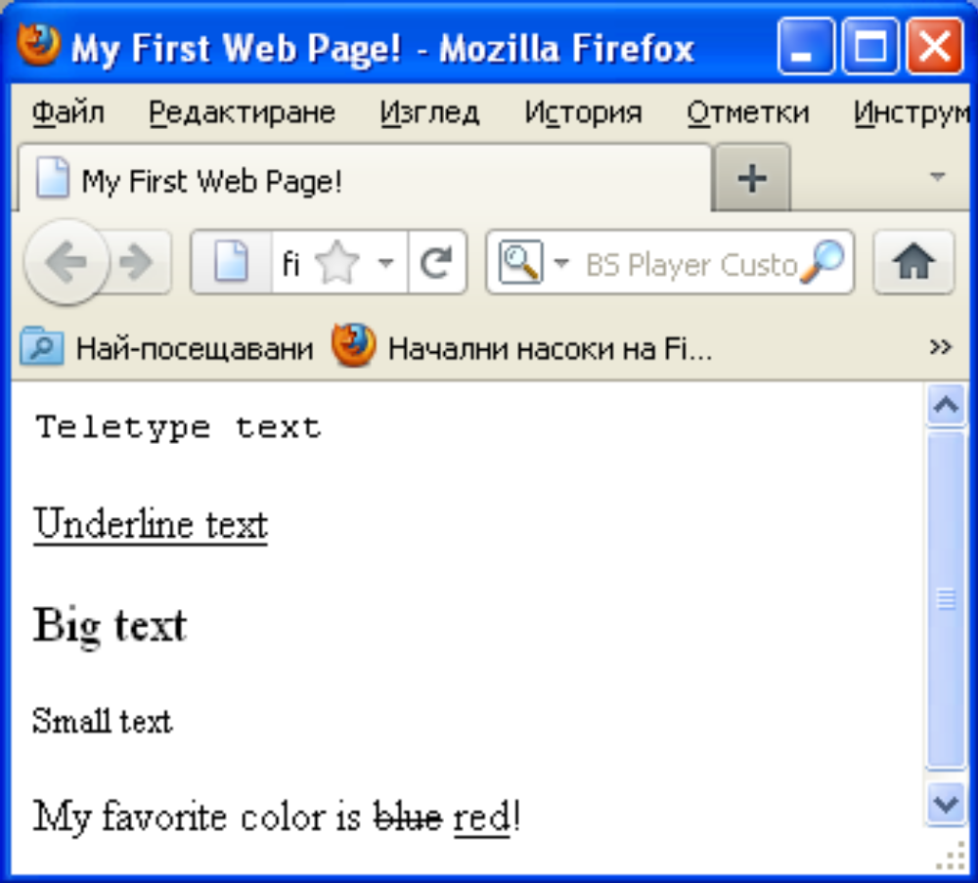
Форматиране на цитати - <q>
<q> - Поставя кавички на текста
Here is a short quotation here is a short quotation
</q>

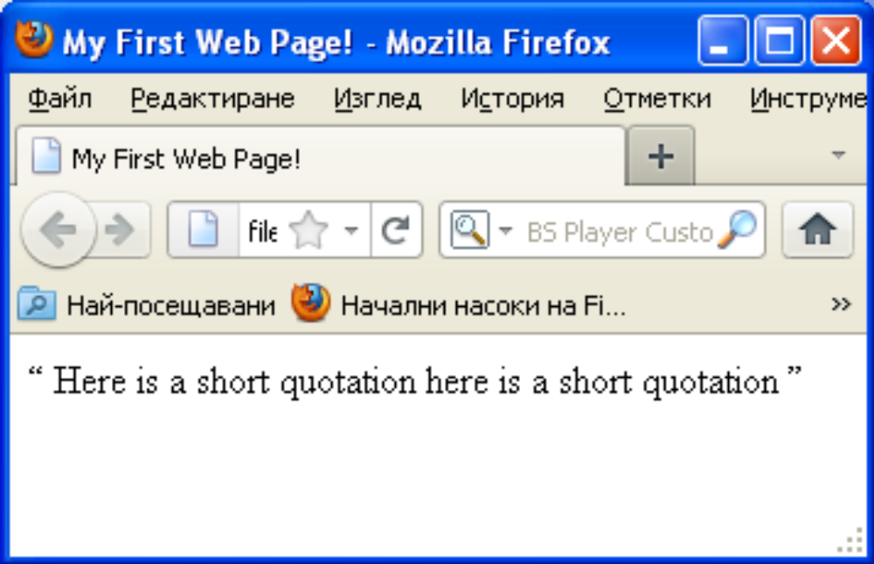

Форматиране на цитати - <blockquote> <blockquote> Отмества текста навътре с едно ниво </blockquote>

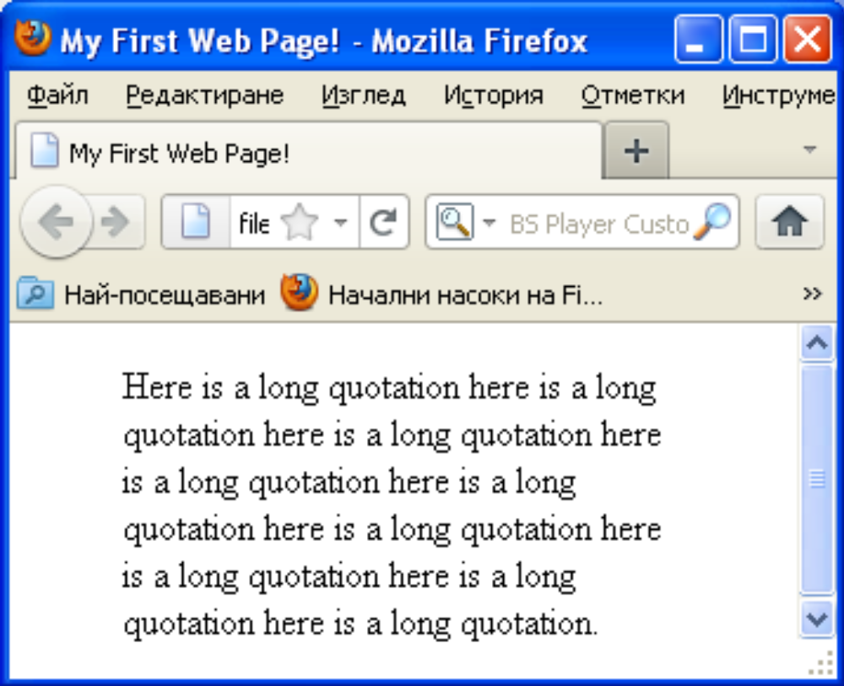

Предварително форматиран текст - <pre>
(ТАБ, нови редове, интервали остава така както са написани)

pre>
Text in a pre element
is displayed in a fixed-width
font, and it preserves
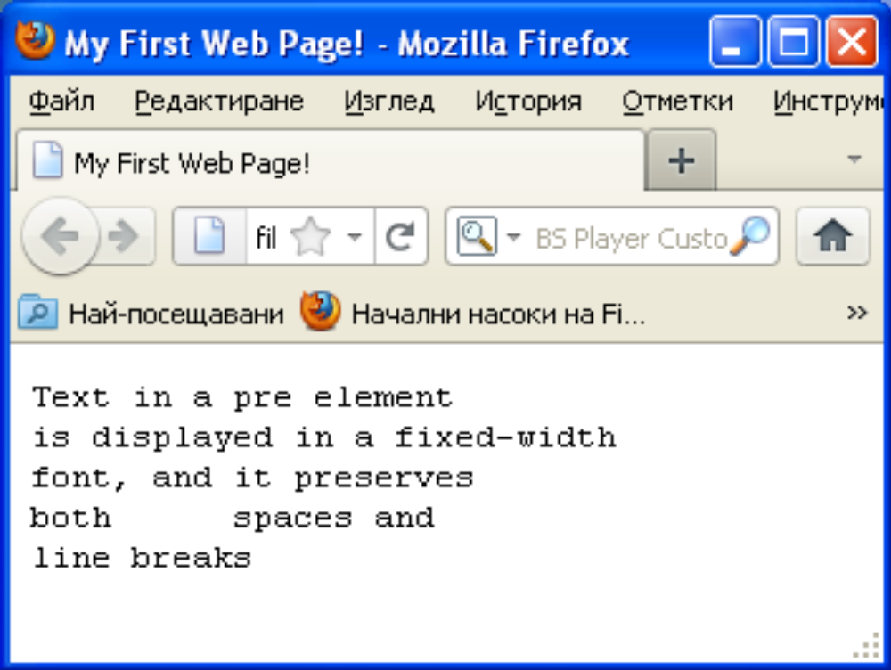
both spaces and
line breaks
</pre>

Хоризонтална разделителна линия - <hr> Атрибути:
• width – задава ширина на линията в % или пиксели;
• size – задава дебелина на линията (=1...10);
• align – задава (left/right/center) подравняване на линията;
• noshade – за изобразяване на линията плътно и без сянка.
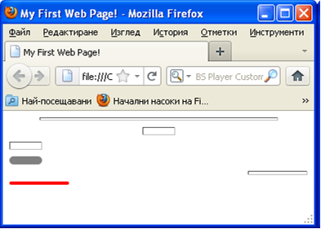

Коментари в HTML
<!-- <hr size=4 width=80%> <hr size=10 width=40> <hr size=10 width=40 align="left"> <hr size=10 width=40 align="left" noshade> <hr size = 5 width=20% align="right"> <hr size = 5 width=20% align="left" color="red"> -->

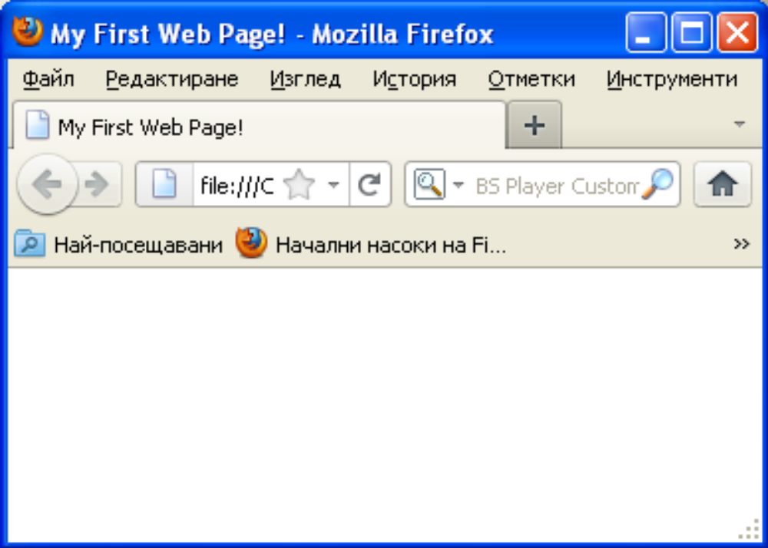

Списъци в HTML
Части от текста, изобразяващи определени елемнти. Реализират се с контейнерни елементи. Списъците могат да се влагат един в друг. Възможни са 3 типа списъци:
• неномериран списък;
• номериран списък;
• списък с дефиниции.

Неномерирани списъци

Реализира се с таг <ul> (Unordered list) </ul>.
Елементите в списъка започват с таг <li> (List index). Атрибути: type= - задава символа, с който започват елементите от списъка:
• disk – запълнен кръг;
• circle - окръжност;
• square - квадрат.
Неномерирани списъци - пример

<h4 align="center">Shopping List</h4> <ul> <li>Milk</li> <li>Toilet Paper</li> <li>Beer</li> <li>Bread</li>
</ul>
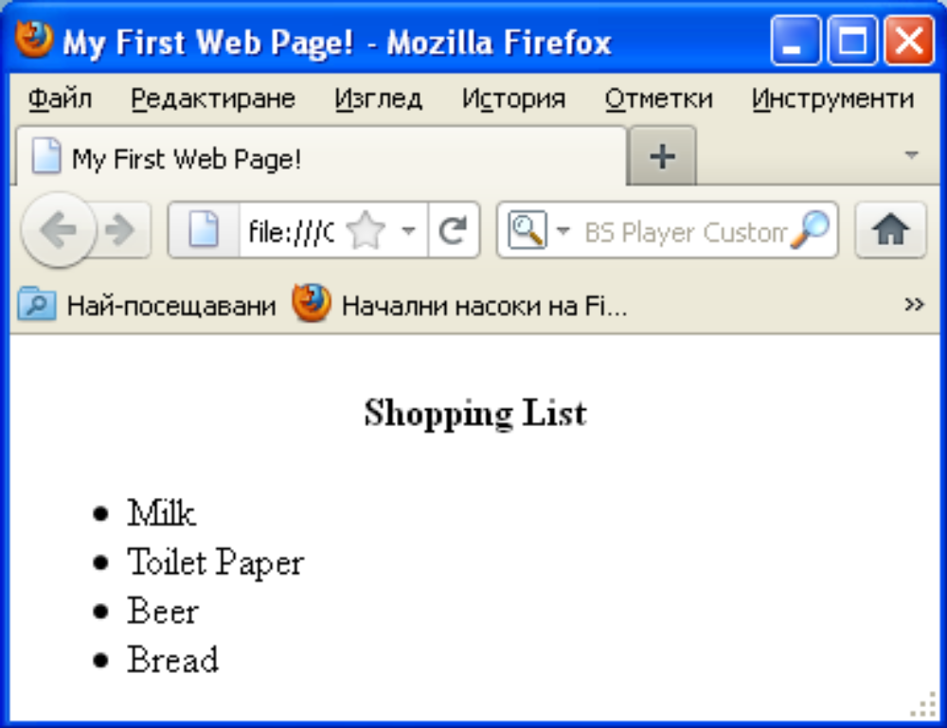

Неномерирани списъци - пример

<h4 align="center">Shopping List</h4>
<ul type=“disc”>
<li>Milk</li>
<li>Toilet Paper</li>
<li>Beer</li>
<li>Bread</li>
</ul>

Неномерирани списъци - пример

<h4 align="center">Shopping List</h4> <ul type=“circle”> <li>Milk</li> <li>Toilet Paper</li> <li>Beer</li> <li>Bread</li>
</ul>

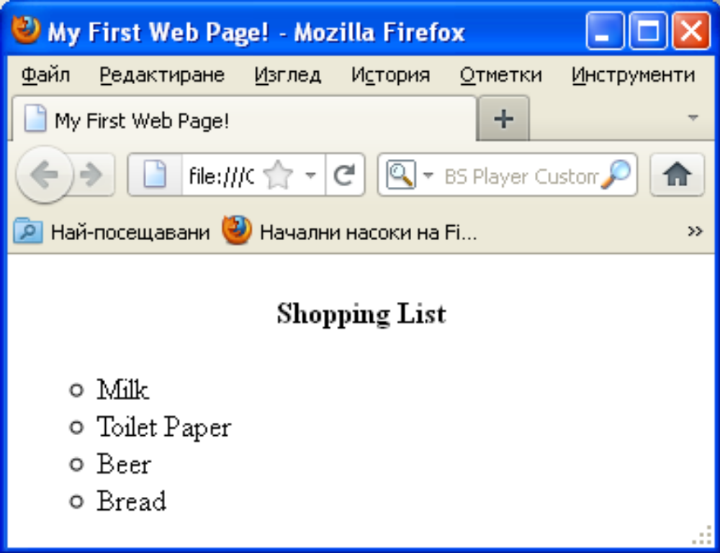

Неномерирани списъци - пример

<h4 align="center">Shopping List</h4> <ul type=“square”> <li>Milk</li> <li>Toilet Paper</li> <li>Beer</li> <li>Bread</li>
</ul>

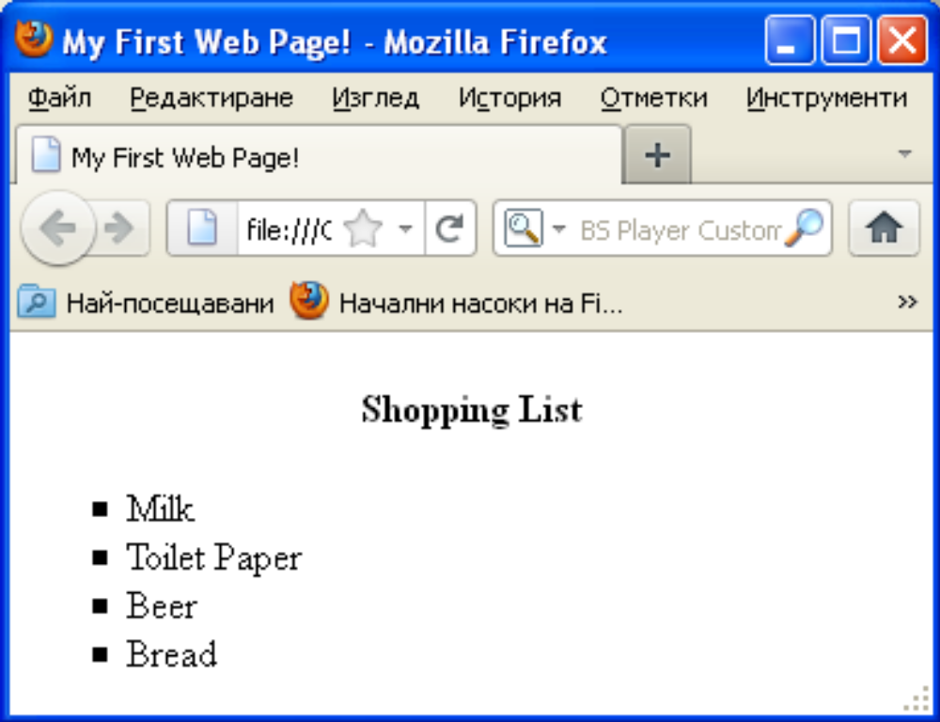

Номерирани списъци

Реализира се с таг <ol> (Ordered list) </ol>.
Елементите в списъка започват с таг <li> (List index).
Атрибути:
• type= - задава символа, с който започват елементите от списъка:
– a – с малки букви;
– A – с големи букви;
– i – с малки римски цифри;
– I – с големи римски цифри.
• start= - начална стойност на списъка.

Номерирани списъци – пример

<h4 align="center">Goals</h4>
<ol> <li>Find a Job</li> <li>Get Money</li> <li>Move Out</li>
</ol>
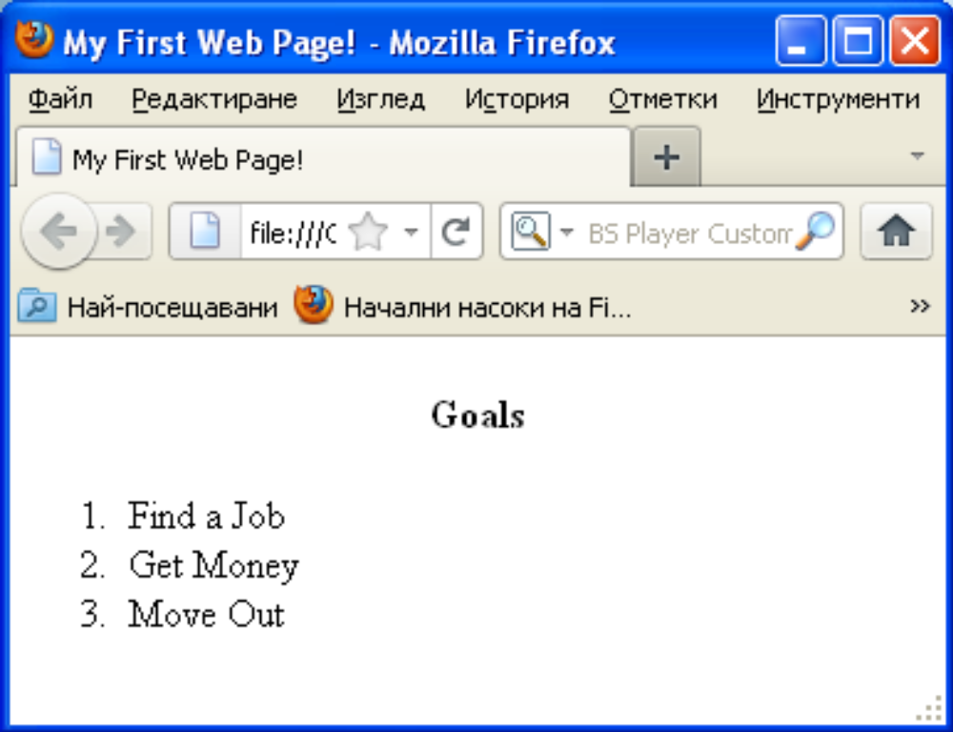

Номерирани списъци – пример

<h4 align="center">Goals</h4>
<ol start=”4”> <li>Buy Food</li> <li>Enroll in College</li> <li>Get a Degree</li>
</ol>
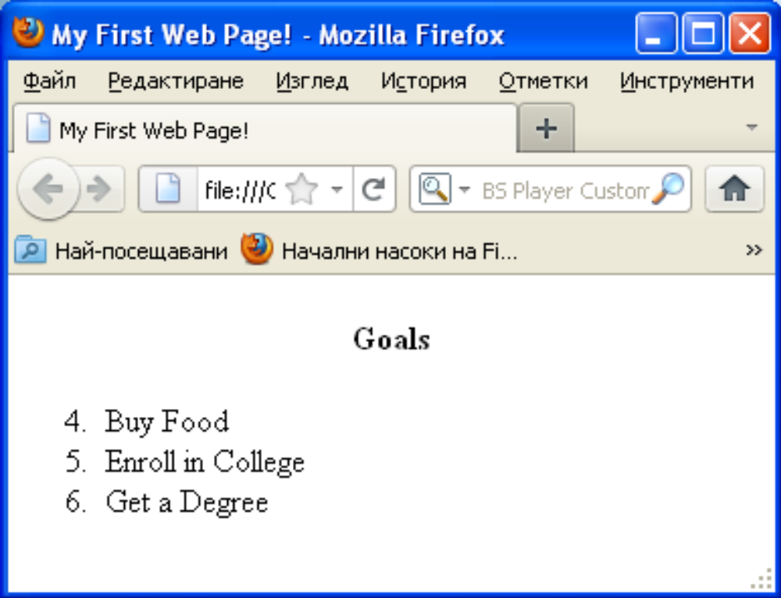

Номерирани списъци – пример

<h4 align="center">Goals</h4>
<ol type=”I”> <li>Buy Food</li> <li>Enroll in College</li> <li>Get a Degree</li>
</ol>
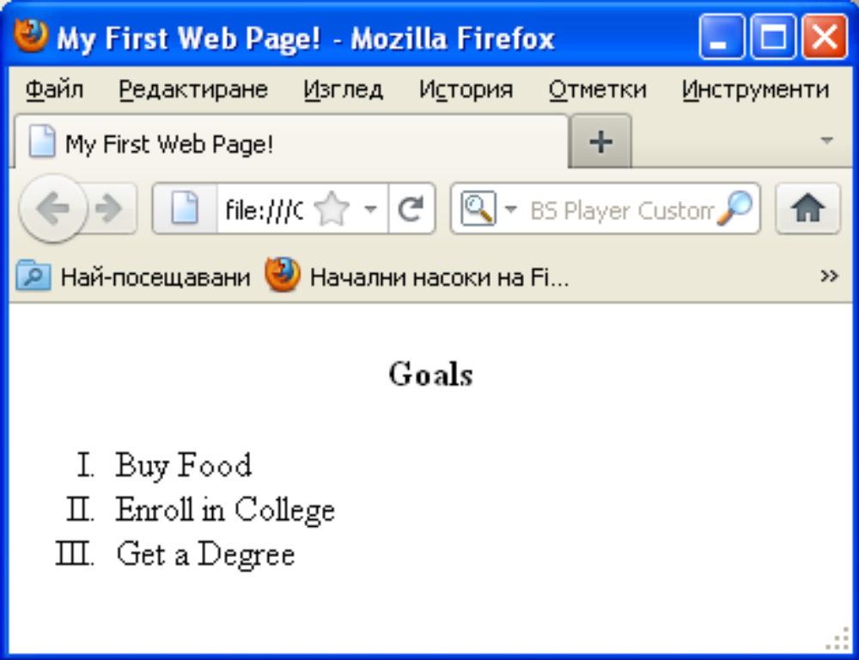

Списък с дефиниции
Извежда списък с дефиниции на термини със съответни обяснения.

Реализира се с таг <dl> (Definition list). </dl>

Термините се указват с таг <dt> (Definition term). </dt>

След всяка дефиниция следва описание с <dd> (Definition description). </dd>

Списък с дефиниции - пример
<h4 align="center">Definitions</h4>
<dl> <dt><b>Fromage</b></dt> <dd>French word for cheese.</dd> <dt><b>Voiture</b></dt> <dd>French word for car.</dd> </dt></dl>

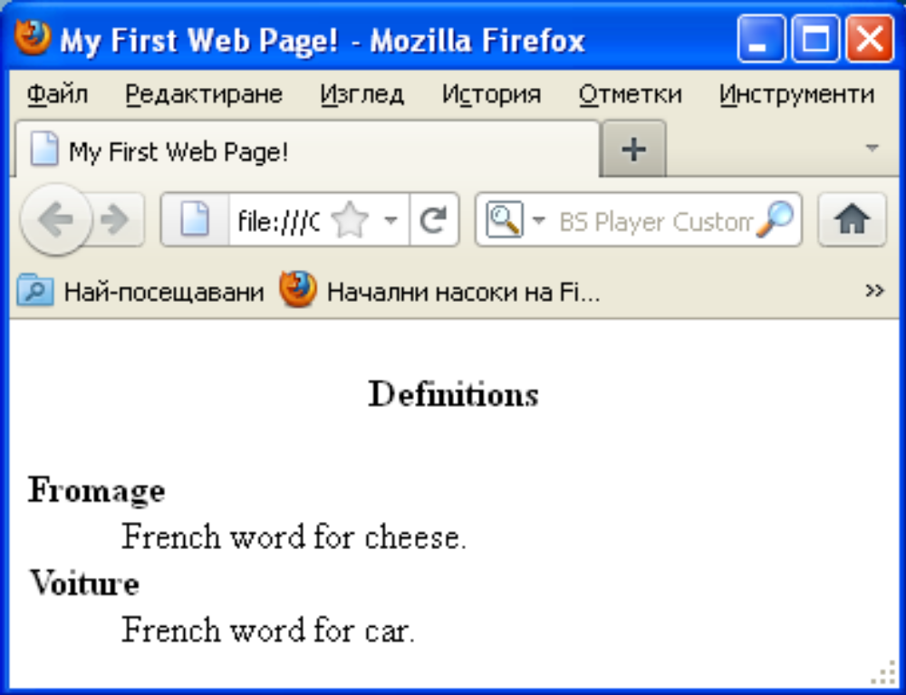

Адресиране на обект

Uniform Resource Locator (URL)
<protocol>:// <host_name> [: <port>] <path> <file_name>

Компоненти на URL

protocol: ▪ http; ▪ ftp; ▪ mailto; ▪ file – съответно за html, файл, ел. поща
hostname – адрес на мрежовия компютър
port: ▪http – 80; ▪ftp – 21; ▪mailto – 25. – пропуска се
path – C:/ddd/…следа в дисковото пространство
faliname - име на файла, точка на котвата към хип. връзката

Пример:
http://www.cisco.com/web/learning/netacad/index.html
протокол име на хост път име на файл
http://webopedia.com/TERM/U/URL.html
Хипервръзки
<a> Хипервръзката е връзка между два документа </a>.
• Състои се от елемент за връзка, наречен “котва” (anchor); <а> ... </а>
• Дава възможност за навигация в WWW;
• Може да бъде текстова или графично изображение.

Хипервръзки - атрибути Атрибути:
• href – задава хипертекстова препратка;
• name – задава име на “котва” (bookmark) в рамките на документа;
• target – дефинира начина на отваряне на заявения документ в браузъра:
–_blank – отваря документа в нов прозорец;
–_self - отваря документа в текущия прозорец;
–_parent - отваря документа във фрейм в прозореца, съдържащ хипервръзката;
–_top - отваря документа в текущия прозорец, премахвайки фреймовете от него.

Хипервръзки - href
Видове връзки:
• вътрешни – връзка към котви в същата страница;
• локални – връзка към други обекти в същия сайт;
• глобални – връзка към други сайтове:
<href="#anchorname“>
<href="../pics/picturefile.jpg“>
<href=http://www.alabala.com/>

Хипервръзки – пример вътрешна връзка
<a name="top">The First Text In The Page</a>
<p>The image will appear ... </p>
<a href="#top">Back To Top</a>

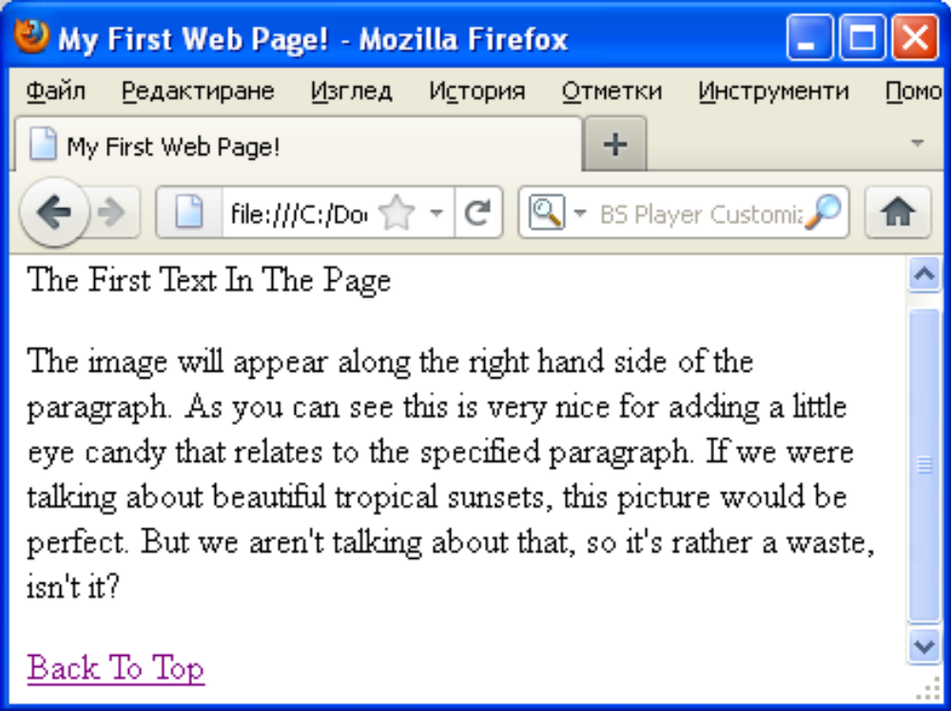

Хипервръзки – пример външна връзка

<p>The image will appear. <a href="http://www.alabala.com/" target="_blank" >Download it.</a> As you can ...
</p>

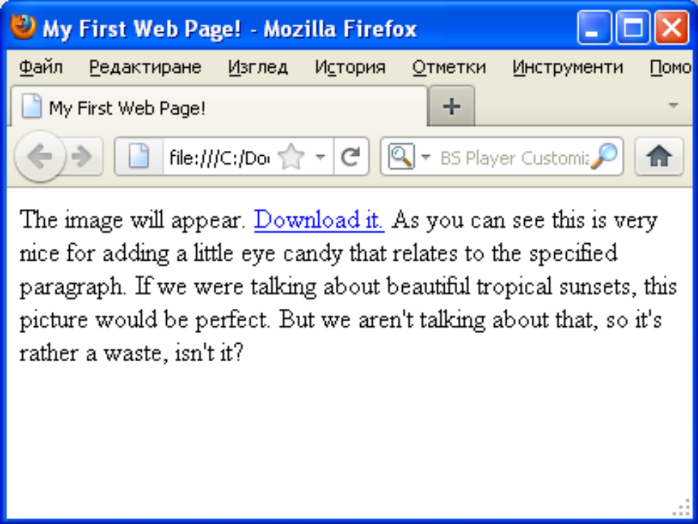

Хипервръзки за e-mail
<a href= "mailto:gogo@alabala.com" >Email to us </a>
<a href= "mailto: gogo@alabala.com?subject=Customer Email&body=This email is from your website" >Email from customers </a>

Хипервръзки за e-mail – пример
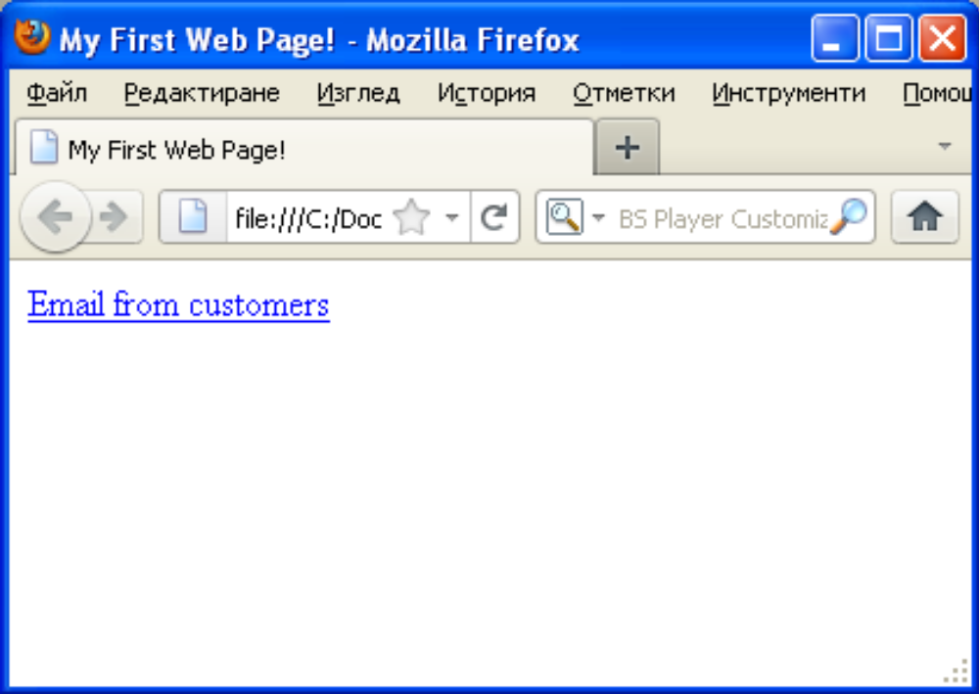

Хипервръзки в изображение
<a href="http://www.alabala.com" target="_blank"> <img src=“BigBigBoss.gif"> </a>

Графични формати
JPEG (Joint Photographic Experts Group)
• Няма ограничения за броя на цветовете – цветът се кодира с 24 бита;
• Използва компресия със загуба;
• Удобен за полутонови изображения.

Графични формати
GIF (Graphic Interchange Format)
• Поддържа до 256 цвята;
• Използва компресия без загуба;
• Позволява прозрачен цвят (transparent color);
• Възможност за създаване на анимирани изображения.

Графични формати
PNG (Portable Network Graphics format)
• Няма ограничения за броя на цветовете – цветът се кодира с 24 бита;
• Използва компресия без загуба по-добре от GIF;
• Позволява 256 стойности на прозрачност.

Вмъкване на изображение
- <img> В документа не се включват данните на файла с изображението.

Атрибути:
• src – основен и задължителен.
Съдържа адрес на графичния файл.

<img src=“http://www.alabala.com/picture.jpg”> <img src=“../images/picture.jpg”>

Атрибути на <img>
• alt – описва алтернативен текст, който да се визуализира ако указания графичен файл не може да се изтегли.
<img src="http://ciscoacademy.tu-varna.bg/p4.jpg" alt=“Lab.." />

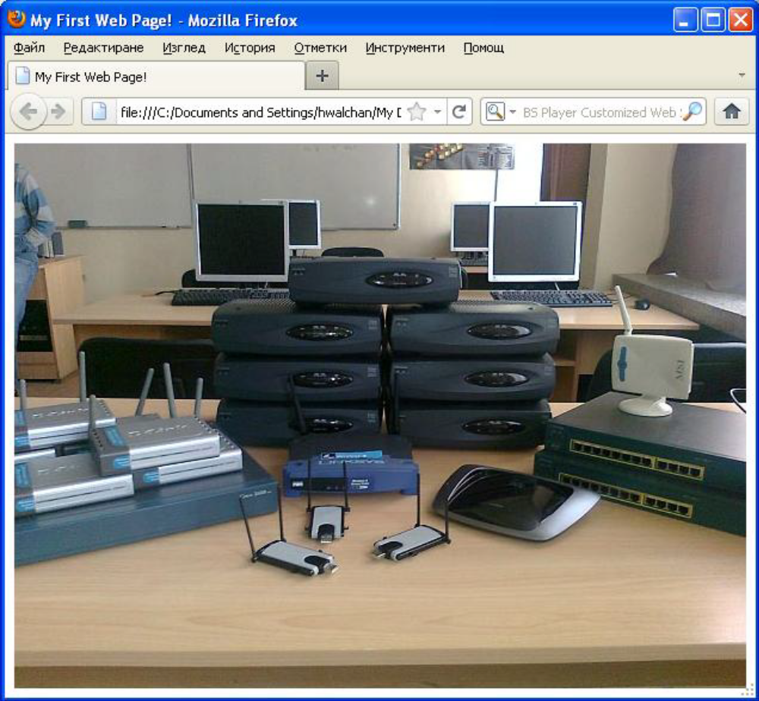

Атрибути на <img>
• width, height – задават размера на изображението в прозореца на браузъра. Размерите могат да бъдат в пиксели или в % от прозореца.

<img src="http://ciscoacademy.tu-varna.bg/p4.jpg" width=“100” height=“50%” />

Атрибути на <img> - пример
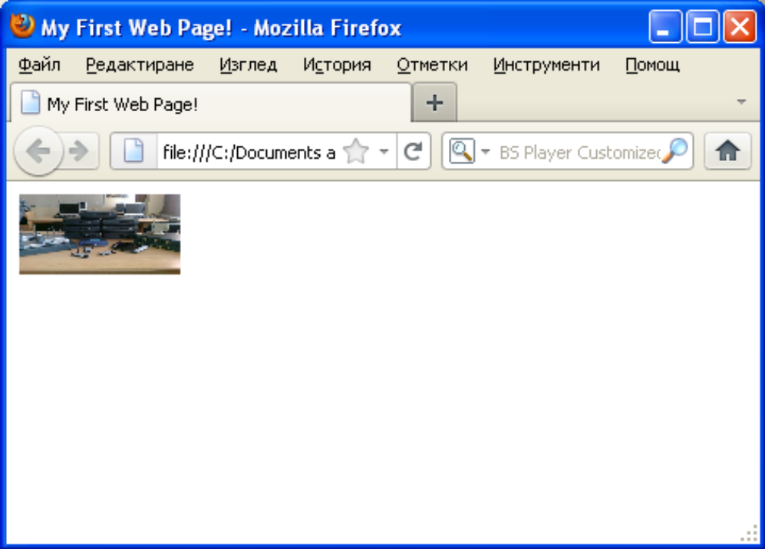

Атрибути на <img>
• align=“top|bottom|middle|left|right” – задава подравняване на изображението. Стойностите left и right задават подравняване на изображението спрямо контейнера в който е то. Стойностите top, middle и bottom задават подравняване на текста спрямо изображението.

<img src="http://ciscoacademy.tu-varna.bg/p4.jpg" align=“right” />

Атрибути на <img> - пример
<p>This is paragraph 1, yes it is. …</p>
<p>
<img src=http://ciscoacademy.tu-varna.bg/p4.jpg align="right"
The image will appear along the right …..
</p>
<p>This is the third paragraph …..</p>

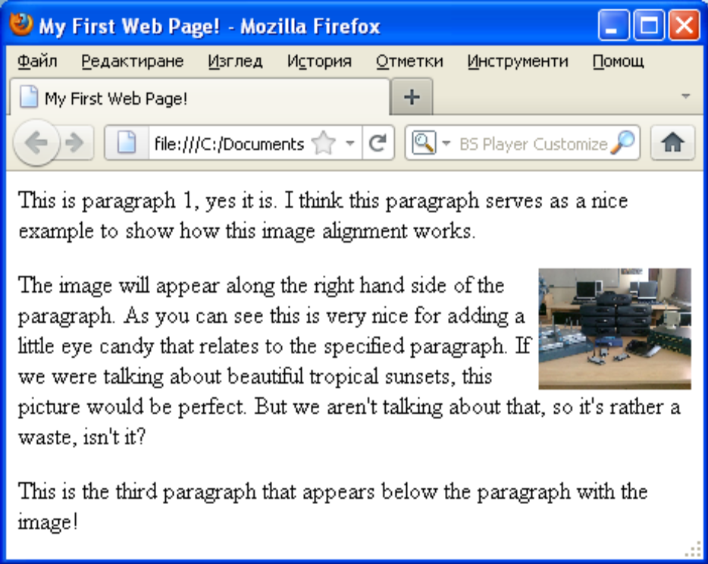

Атрибути на <img>
• border – задава дебелина на рамката която се извежда около изображението ако то се използва като хипервръзка. Рамката се премахва със стойност 0.
• hspace, vspace – разстояние до съседните етикети по хоризонтала и вертикала.

<img src="http://ciscoacademy.tu-varna.bg/p4.jpg" border=“3” />

Атрибути на <img> - пример
<a href="www.alabala.com"> <img src="sf1.jpg" border="5"/> </a>

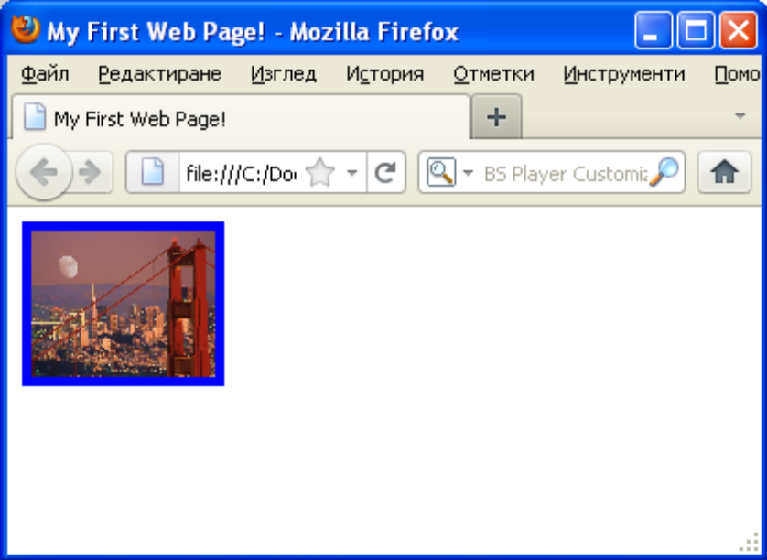

HTML карти на изображения
Дават възможност едно изображение да предостави няколко хипервръзки, всяка свързана с определена област на изображението.
• В документа трябва да се включи описание на областите на картата и съответните им хипервръзки;
• В таг <img> се използва атрибут usemap, имащ като стойност името на картата.

Карта на изображения - <map>
Дефинира името на картата и описанието на нейните области. Активна област (“hot spot”) се задава посредством елемент area.

<img src="trees.gif" usemap="#new map"> <map name=“new map”> <area ….> <area ….> <area ….> </map>

Атрибути на <area>
• shape – задава формата на hot spot:
–rect – правоъгълна област;
–circle – кръг;
–poly – многоъгълник.
• title – задава подсказка. Малък прозорец с указания текст, извеждащ се при преминавана на курсора върху областта;
• coords – задава списък с координати
rect: коорд. на горния ляв и долния десен ъгъл на правоъгълника; circle: коорд. на центъра и дължината на радиуса;
poly: коорд. на върховете на многоъгълника.

HTML карта - пример
<img src=“green.gif" usemap="#green" border="0">
<map name="green">
<area shape="polygon" coords="19,44,44,11,87,37,82,76,49,98“ href="http://www.alabala.com/forme.html">
<area shape="rect" coords=“200,132,241,179“ href="http://www.alabala.com/e-mail.html">
<area shape="circle" coords="68,211,35“ href="http://www.alabala.com/pics.html">
</map>
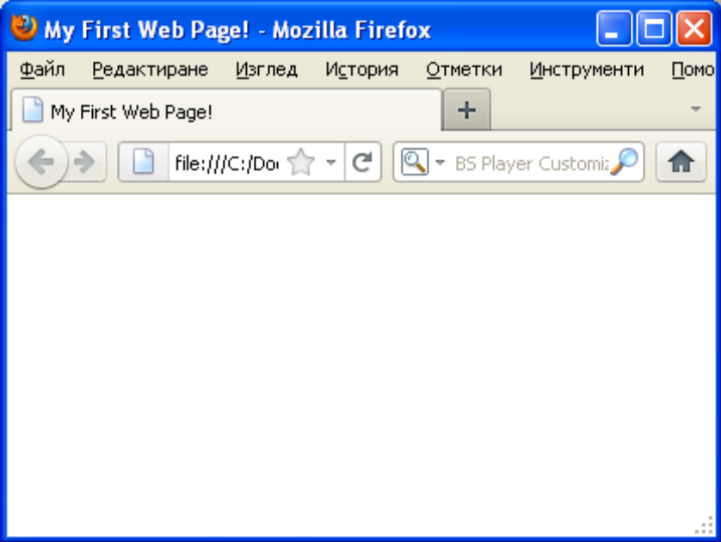

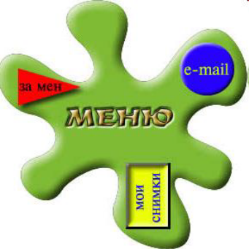

Таблици
Позволява самостоятелно позициониране на информация по хоризонтала и вертикала в документа. Използвани тагове:
• <table> </table> - контейнер за цялата таблица;
• <th> </th> - указва заглавна клетка;
• <td> </td> - указва даннова клетка;
• <tr> </tr> - указва ред от таблица.

Таблици – заглавни и завършващи редове
Участъци и групи от колони:
• <caption> </caption> - дефинира заглавие на таблица;
• <col> </col> - дефинира атрибути за една или няколко колони;
• <thead> </thead> - групира съдържанието на хедърите (Headers);
• <tfoot> </tfoot> - групира съдържанието на футърите (Footers);
• <tbody> </tbody> - групира съдържанието на таблицата.

Таблици - <table>

Атрибути 1:
• align=“left|center|right” – таблицата се подравнява спрямо обграждащия я текст;
• width, height – задава размерите на таблицата в пиксели или % спрямо размера на прозореца;
• bgcolor – задава фонов цвят на цялата таблица;
• background – задава като фон изображение;
• border - задава дебелината на рамките на таблицата;

Таблици - <table> Атрибути 2:
• frame – задава поотделно вида на линиите на таблицата:
–void – не се извежда външна рамка;
–above – извеждат се само горните линии;
–below – извеждат се само долните линии;
–hsides – извеждат се само хоризонталните линии;
–vsides – извеждат се само вертикалните линии;
–lhs – извеждат се вертикалните линии без лява външна;
–rhs - извеждат се вертикалните линии без дясна външна;
–box/border – извежда се пълна рамка;
• bordercolor – задава цвят на външната рамка на таблицата;
• cellpadding – задава разстояние в пиксели от рамката на клетките до съдържанието;
• cellspacing - задава разстояние в пиксели между клетките.

Пример - <table align>
<table border="1" align="right">
<tr> <th>Month</th> <th>Savings</th> </tr>
<tr> <td>January</td> <td>$100</td> </tr>
<tr> <td>February</td> <td>$80</td> </tr> </table>
<p>The align attribute...</p>
<p>The align attribute...</p>

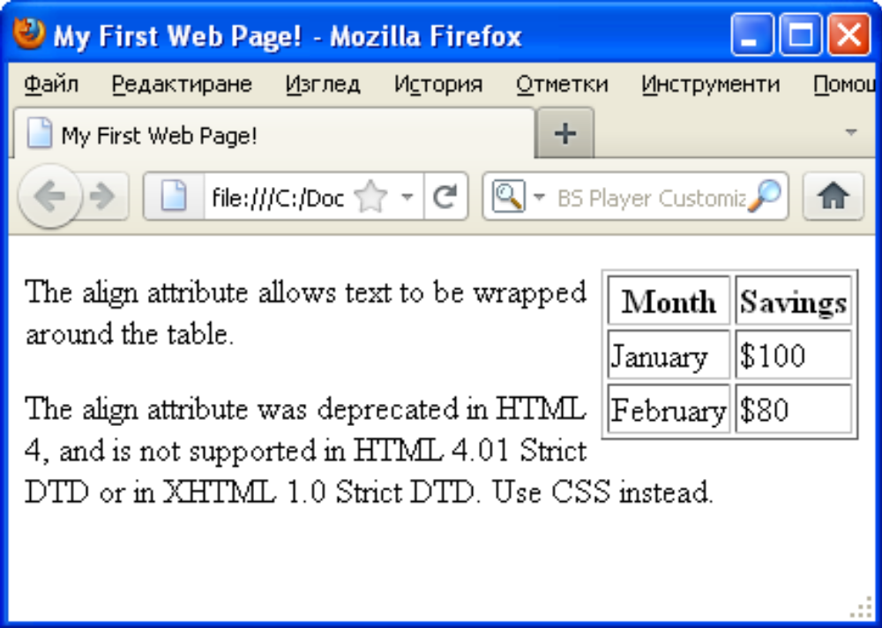
Пример - <table bgcolor>

<table bgcolor="#0011EE" border="1">
<tr> <th>Month</th> <th>Savings</th> </tr>
<tr> <td>January</td> <td>$100</td> </tr>
</table>

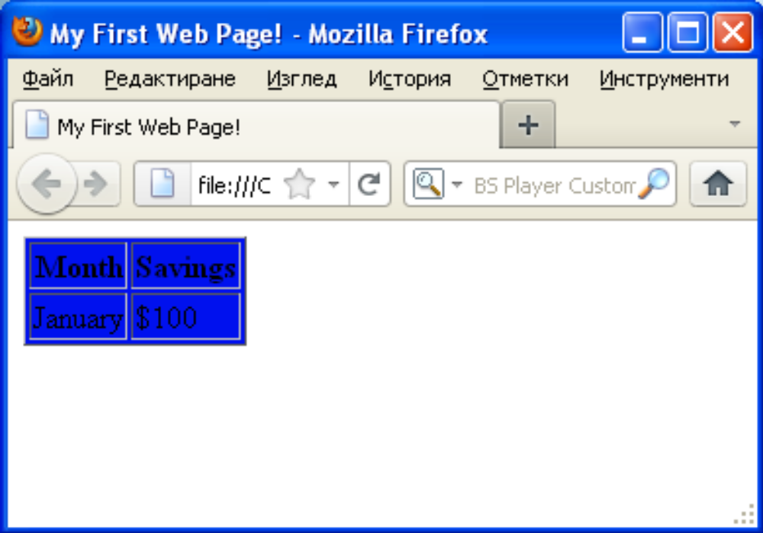

Пример - <table background>

<table background="globe.jpg“ border="1">
<tr> <th>Month</th> <th>Savings</th> </tr>
<tr> <td>January</td> <td>$100</td> </tr>
</table>

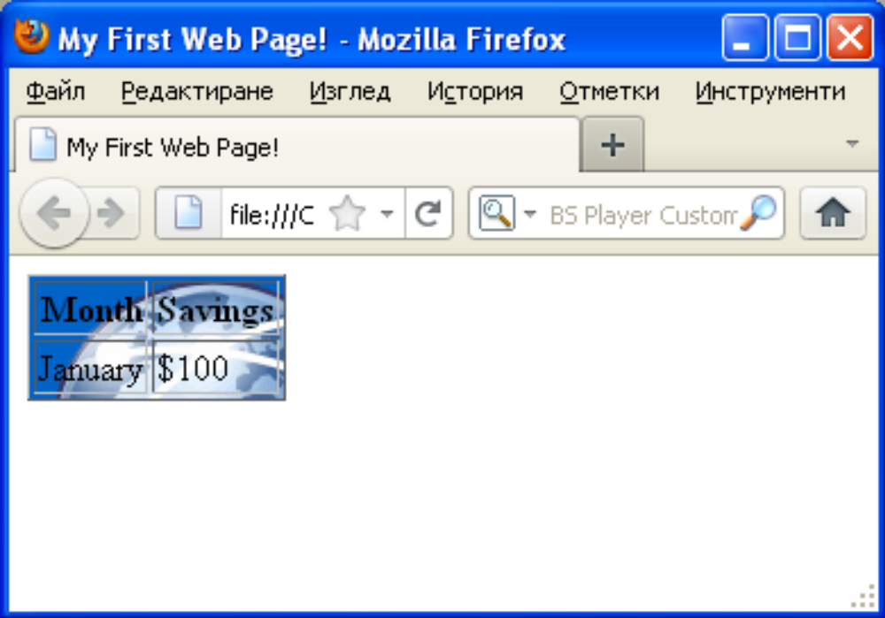

Пример - <table frame>

<table frame=“below“ border="1">
<tr> <th>Month</th> <th>Savings</th> </tr>
<tr> <td>January</td> <td>$100</td> </tr>
</table>

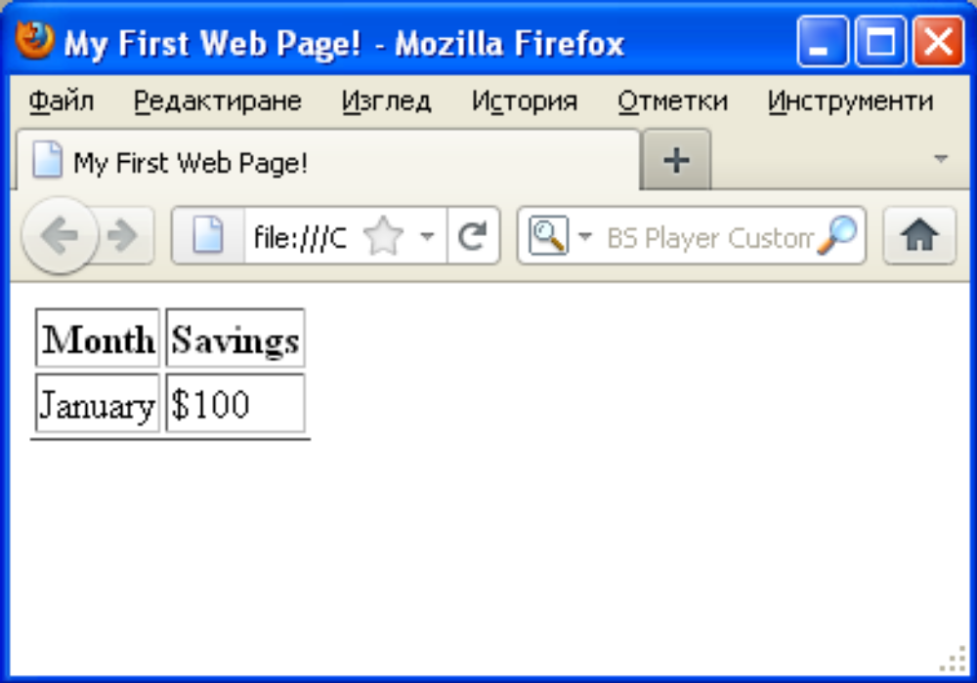

Пример - <table bordercolor>
<table bordercolor="#FF0000" border="1">
<tr> <th>Month</th> <th>Savings</th> </tr>
<tr> <td>January</td> <td>$100</td> </tr>
</table>
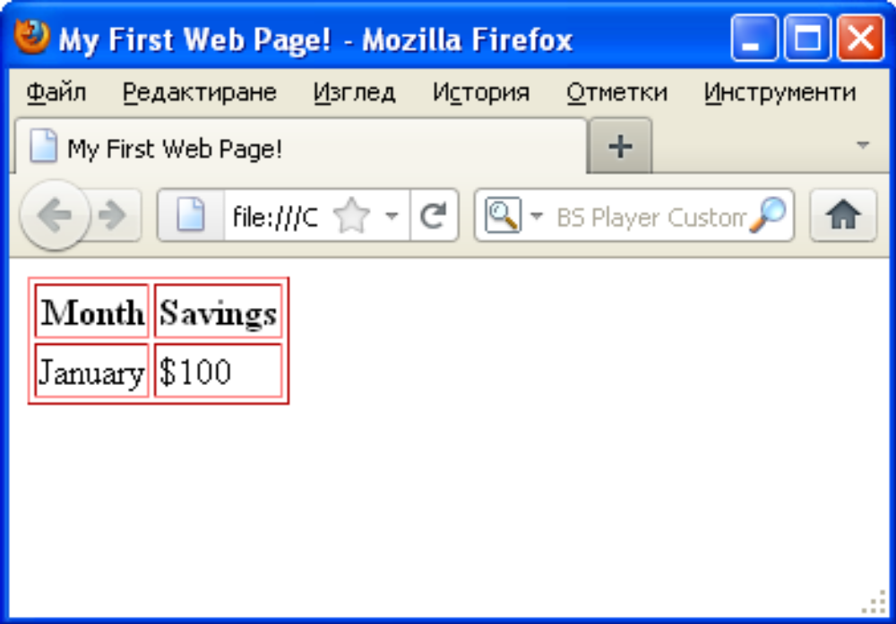

Пример - <table cellpadding>

<table cellpadding="10" border="1">
<tr> <th>Month</th> <th>Savings</th> </tr>
<tr> <td>January</td> <td>$100</td> </tr>
</table>
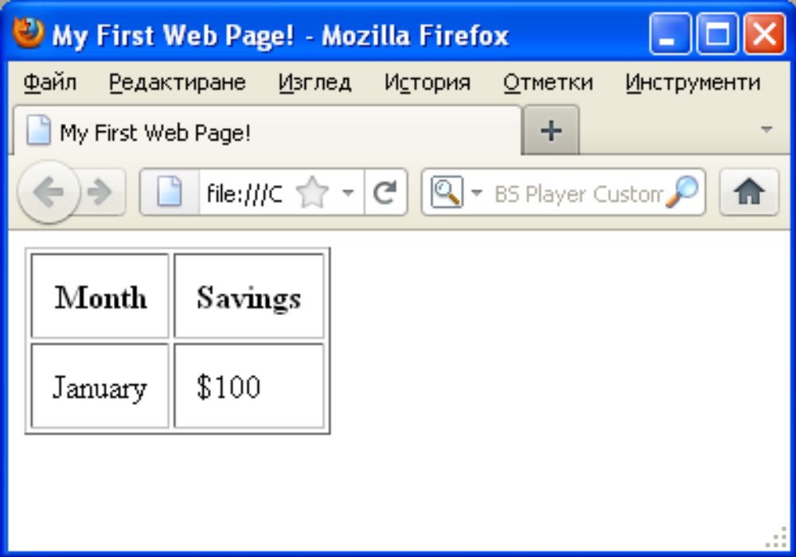

Пример - <table cellspacing>
<table cellspacing="10" border="1">
<tr> <th>Month</th> <th>Savings</th> </tr>
<tr> <td>January</td> <td>$100</td> </tr>
</table>
<table cellspacing="0" <tr> <th>Month</th>....

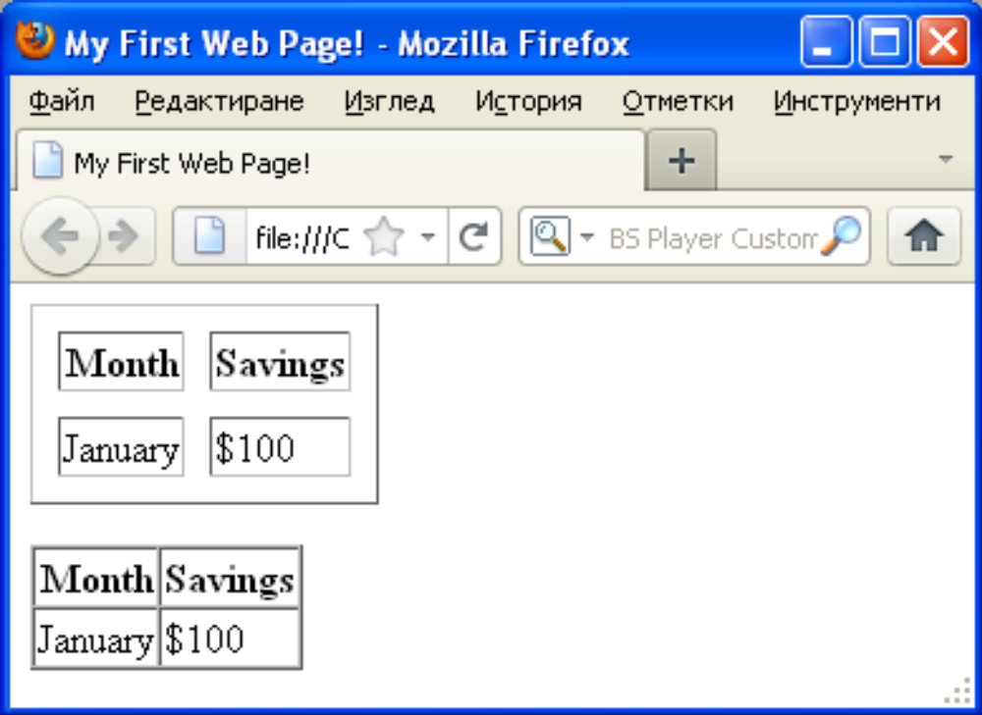
Редове в таблици <tr>

Указва поредица от клетки. Атрибути:
• align=“left|center|right” – задава подравняване на съдържанието на клетките в хоризонтална посока;
• bgcolor – задава фонов цвят на реда;
• nowrap – текстът в клетките на реда няма да се пренася на нов ред;
• valign=“top|middle|bottom” – задава подравняване на съдържанието на клетките във вертикална посока.

Пример - <tr align>
<table width="100%" border="1">
<tr align="center"> <th>Month</th> <th>Savings</th> </tr>
<tr align="center"> <td>January</td> <td>$100</td> </tr>
</table>

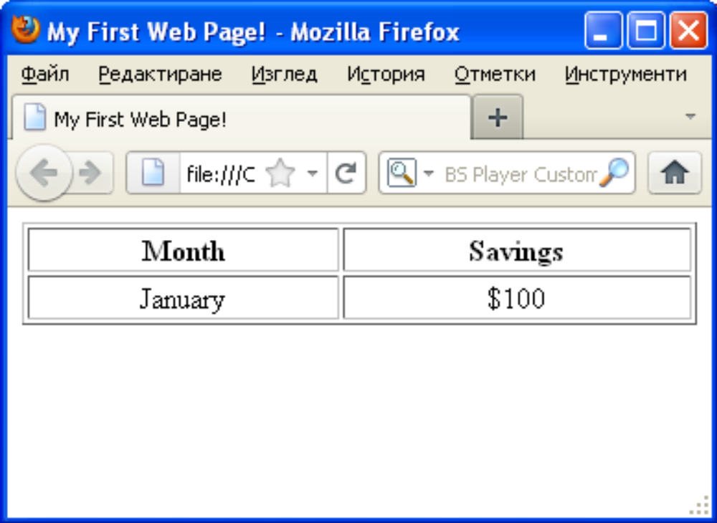

Пример - <tr bgcolor>

<table border="1">
<tr bgcolor="#FF0000"> <th>Month</th> <th>Savings</th> </tr>
<tr> <td>January</td> <td>$100</td> </tr>
</table>

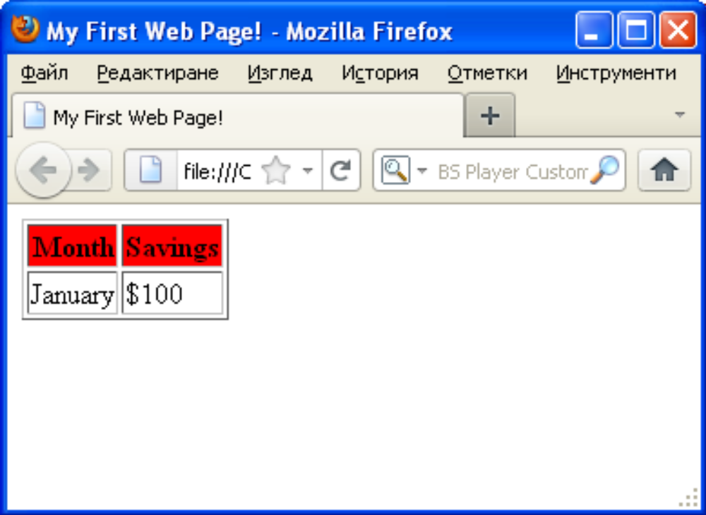

Пример - <tr valign>

<table border="1" >
<tr valign="middle"> <th>Month</th> <th>Savings</th> </tr>
<tr valign="bottom"> <td>January</td> <td>$100</td> </tr>
</table>

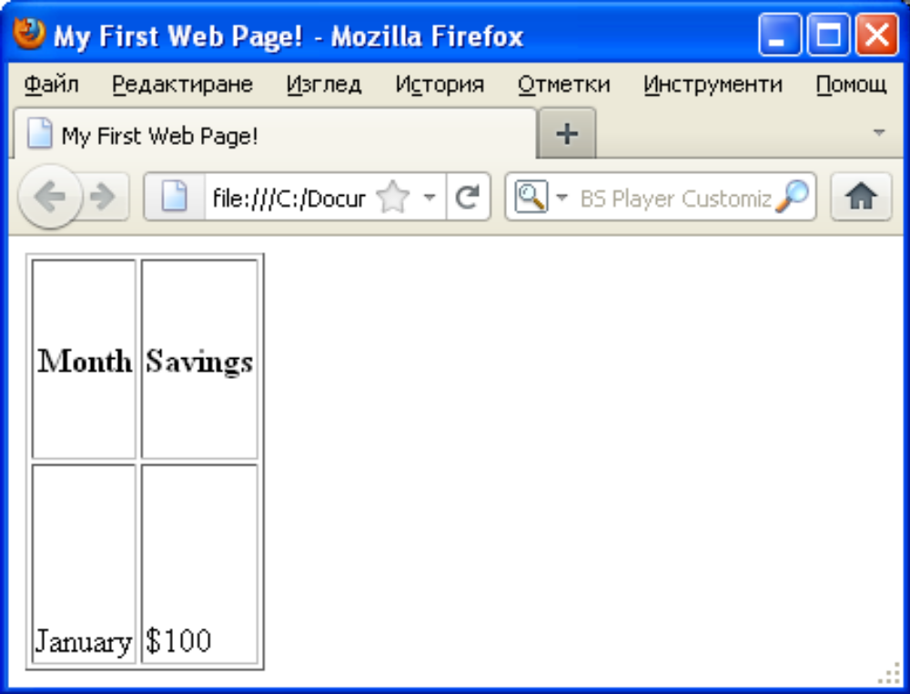

Клетки в таблици <td>, <th>

Най-малкият елемент в таблицата. Може да бъде:

• Заглавие <th> - Текстът в клетката автоматично се центрира и удебелява;

• Данни <td> - Съдържа действителните данни в таблицата.

Клетки в таблици <td>, <th>
Атрибути:
• align=“left|center|right” – задава подравняване на съдържанието на клетката в хоризонтална посока;
• bgcolor – задава фонов цвят на клетката;
• nowrap – текстът в клетката няма да се пренася на нов ред;
• valign=“top|middle|bottom” – задава подравняване на съдържанието на клетката във вертикална посока;
• colspan – задава броя на колоните, които се покриват от клетката;
• rowspan - задава броя на редовете, които се покриват от клетката (текущия и следващи).

Пример - <td align>

<table width="100%" border="1">
<tr> <th>Month</th> <th>Savings</th> </tr>
<tr> <td>January</td> <td align="right">$100</td> </tr>
</table>
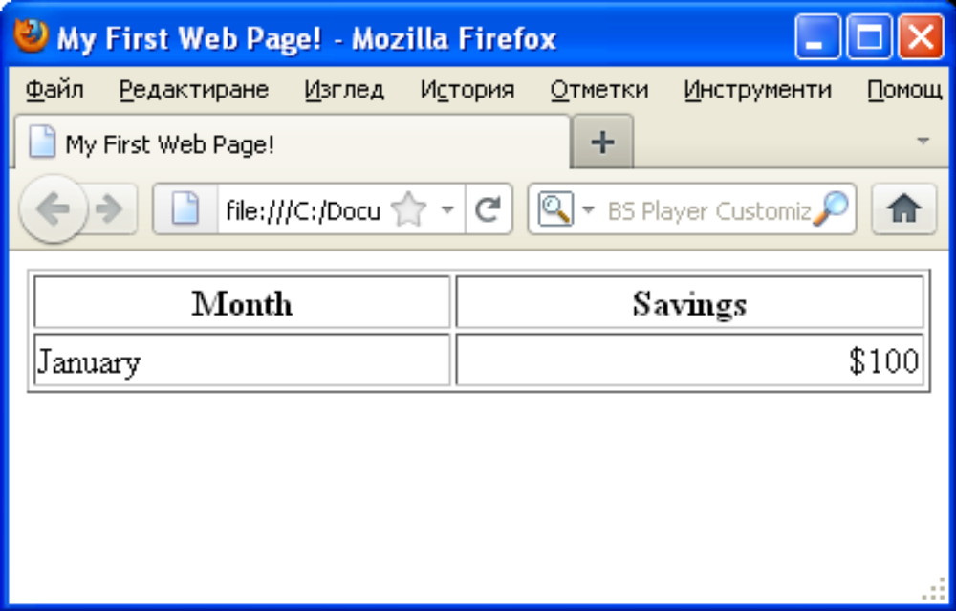

Пример - <td bgcolor>
<table border="1">
<tr> <th>Month</th> <th>Savings</th> </tr>
<tr> <td bgcolor="#FF0000">January</td> <td bgcolor="#00FF00"> $100</td> </tr>
</table>
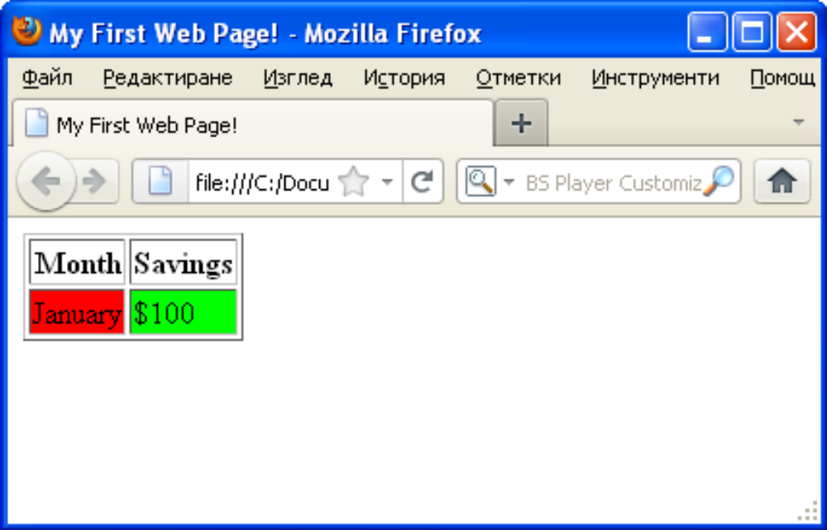

Пример - <td nowrap>

<table border="1">
<tr> <th>Poem</th> <th>Poem</th> </tr>
<tr> <td nowrap="nowrap">Never increase, beyond what is necessary</td> <td>Never increase, beyond what is necessary</td> </tr> </table>

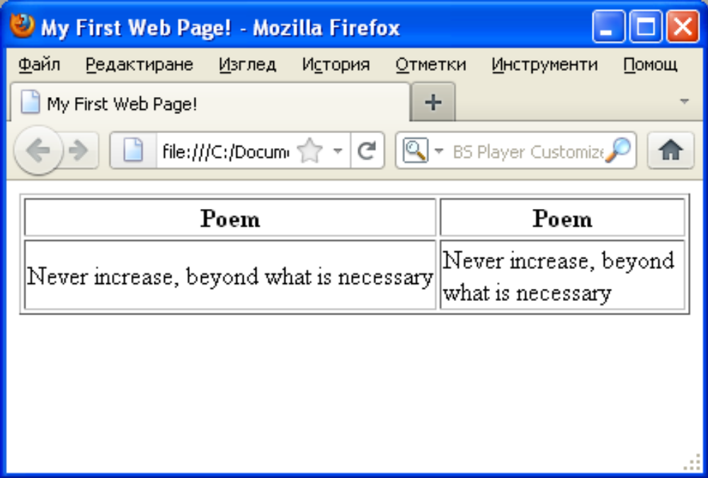
Пример - <td align>

<table width="100%" border="1">
<tr> <th>Month</th> <th>Savings</th> </tr>
<tr> <td>January</td> <td align="right">$100</td> </tr>
</table>

Пример - <td bgcolor>

<table border="1">
<tr> <th>Month</th> <th>Savings</th> </tr>
<tr> <td bgcolor="#FF0000">January</td> <td bgcolor="#00FF00"> $100</td>
</tr> </table>

Пример - <td nowrap>
<table border="1">
<tr> <th>Poem</th> <th>Poem</th> </tr> <tr> <td nowrap="nowrap">Never increase, beyond what is necessary </td> <td> Never increase, beyond what is necessary</td>
</tr> </table>
Пример - <td valign>

<table border="1">
<tr> <th>Month</th> <th>Savings</th> </tr> <tr> <td valign="top">January</td> <td valign="top">$100</td> </tr> <tr> <td valign="bottom">February</td> <td valign="bottom">$80</td> </tr> </table>

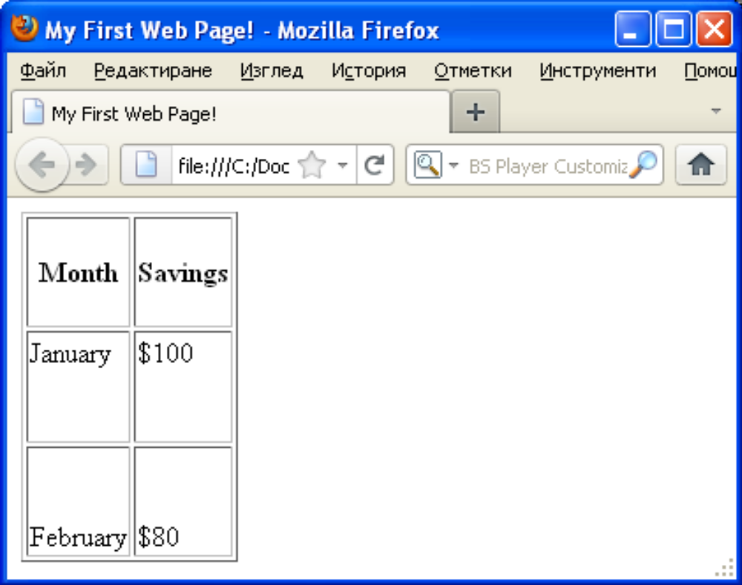
Пример - <td colspan>
<table width="100%" border="1">
<tr> <th>Month</th> <th>Savings</th> </tr>
<tr> <td colspan="2">January</td> </tr> <tr> <td colspan="2">February</td> </tr> </table>

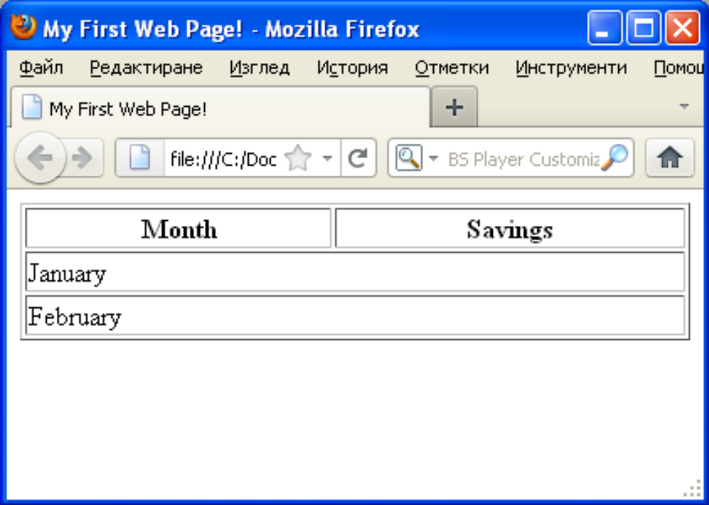

Пример - <td rowspan>

<table width="100%" border="1">
<tr> <th>Month</th> <th>Savings</th> <th>Savings for holiday!</th> </tr>
<tr> <td>January</td> <td>$100</td> <td rowspan="2">$50</td> </tr> <tr> <td>February</td> <td>$80</td> </tr> </table>

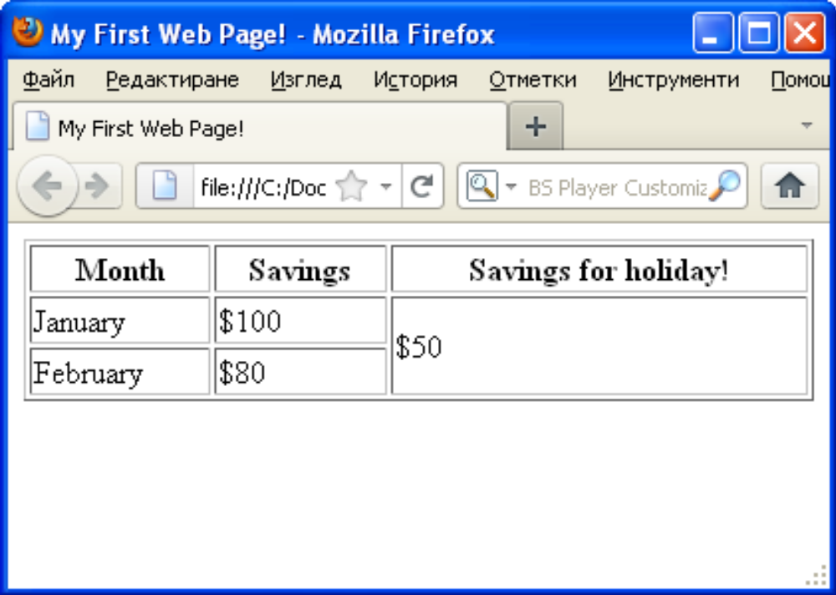

Пример - <caption>

<table border="1"> <caption>Monthly savings</caption>
<tr> <th>Month</th> <th>Savings</th> </tr> <tr> <td>January</td> <td>$100</td> </tr>
</table>

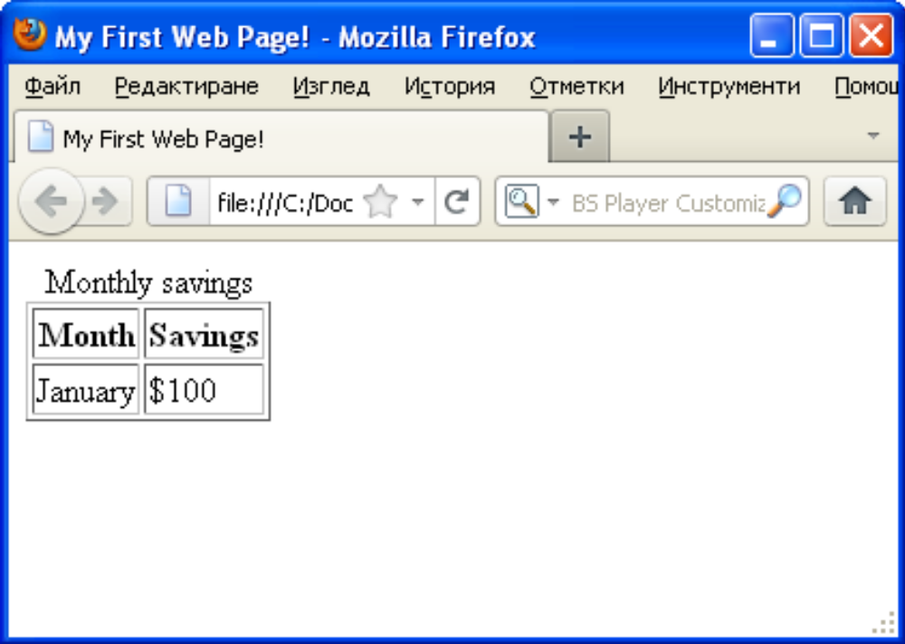

Пример - <thead>, <tbody>, <tfoot>
За случаите когато таблицата е на повече от една страница,
за пренос на антетката, крайните редове и основното съдържание на таблицата
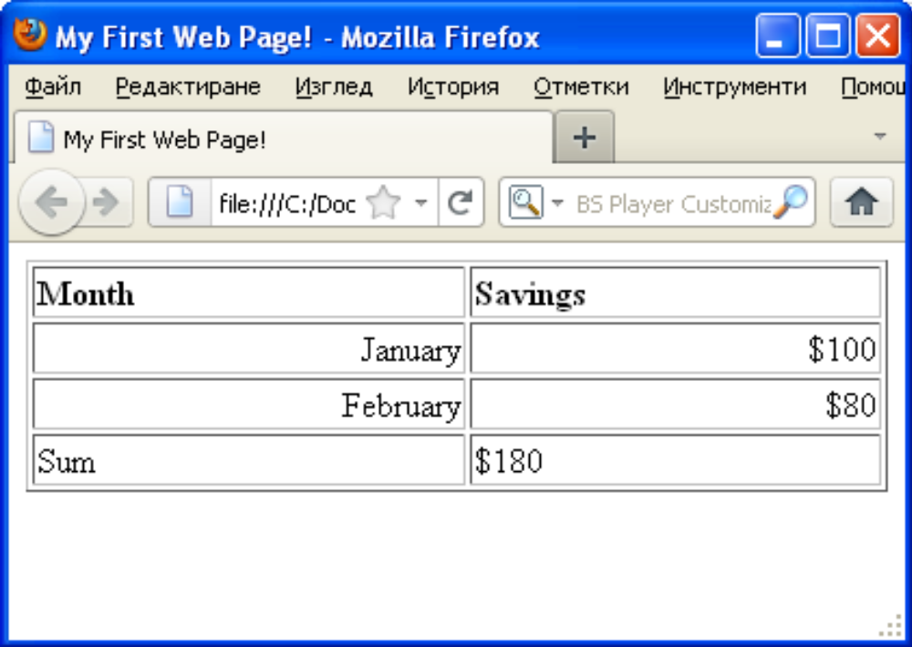

<table border="1" width="100%">
<thead align="left"> <tr> <th>Month</th> <th>Savings</th> </tr> </thead>
<tfoot> <tr> <td>Sum</td> <td>$180</td> </tr> </tfoot>
<tbody align="right"> <tr> <td>January</td> <td>$100</td> </tr> <tr> <td>February</td> <td>$80</td> </tr> </tbody>
</table>

Пример - <col> задава свойствата на колоните

<table width="100%" border="1">
<col align="left" /> <col align="left" /> <col align="left" />
<tr> <th>ISBN</th> <th>Title</th> <th>Price</th> </tr>
<tr> <td>3476896</td> <td>My first HTML</td> <td>$53</td> </tr>
<tr> <td>2489604</td> <td>My first CSS</td> <td>$47</td> </tr> </table>
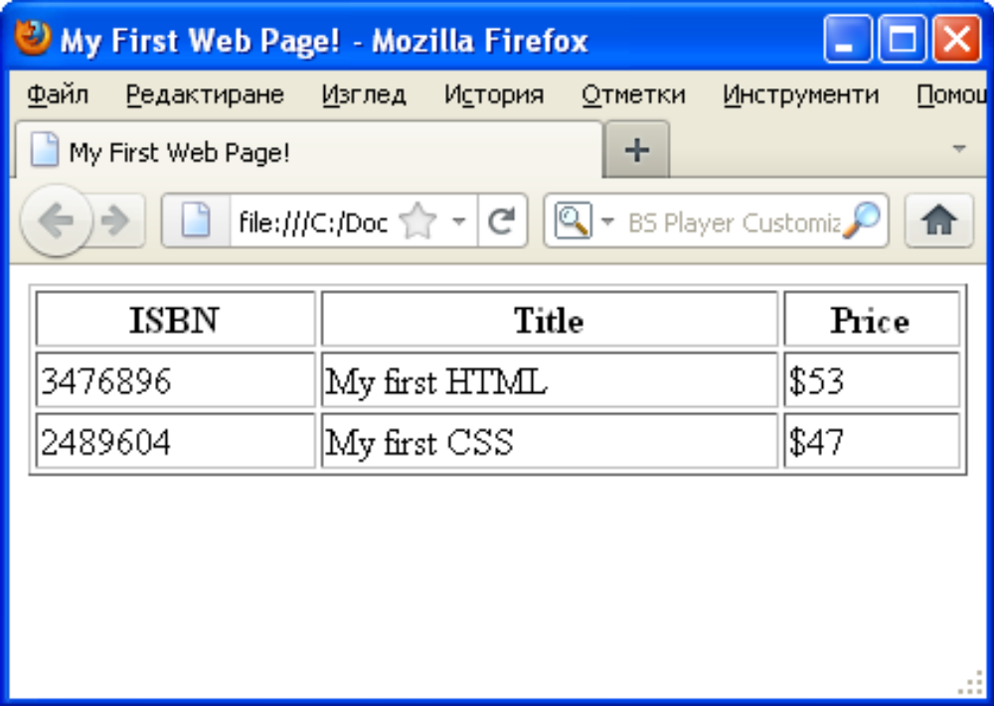

<TABLE border="1" summary="This table summarizes travel expenses incurred during August trips to San Jose and Seattle">

<CAPTION> Travel Expense Report </CAPTION>

<TR> <TH></TH>
<TH id="a2" axis="expenses">Meals</TH>
<TH id="a3" axis="expenses">Hotels</TH>
<TH id="a4" axis="expenses">Transport</TH>
<TD>subtotals</TD>
</TR>

<TR>
<TH id="a6" axis="location">San Jose</TH>
<TH></TH>
<TH></TH>
<TH></TH>
<TD></TD>
</TR>

<TR>
<TD id="a7" axis="date">25-Aug-97</TD>
<TD headers="a6 a7 a2">37.74</TD>
<TD headers="a6 a7 a3">112.00</TD>
<TD headers="a6 a7 a4">45.00</TD>
<TD></TD>
</TR>

<TR>
<TD id="a8" axis="date">26-Aug-97</TD>
<TD headers="a6 a8 a2">27.28</TD>
<TD headers="a6 a8 a3">112.00</TD>
<TD headers="a6 a8 a4">45.00</TD>
<TD></TD>
</TR>

<TR> <TD>subtotals</TD> <TD>65.02</TD> <TD>224.00</TD> <TD>90.00</TD> <TD>379.02</TD> </TR>

<TR> <TH id="a10" axis="location">Seattle</TH> <TH></TH> <TH></TH> <TH></TH> <TD></TD> </TR>

<TR> <TD id="a11" axis="date">27-Aug-97</TD> <TD headers="a10 a11 a2">96.25</TD> <TD headers="a10 a11 a3">109.00</TD> <TD headers="a10 a11 a4">36.00</TD> <TD></TD> </TR>

<TR> <TD id="a12" axis="date">28-Aug-97</TD> <TD headers="a10 a12 a2">35.00</TD> <TD headers="a10 a12 a3">109.00</TD> <TD headers="a10 a12 a4">36.00</TD> <TD></TD> </TR>

<TR> <TD>subtotals</TD> <TD>131.25</TD> <TD>218.00</TD> <TD>72.00</TD> <TD>421.25</TD> </TR> <TR> <TH>Totals</TH> <TD>196.27</TD> <TD>442.00</TD> <TD>162.00</TD> <TD>800.27</TD> </TR>

</TABLE>

Пример
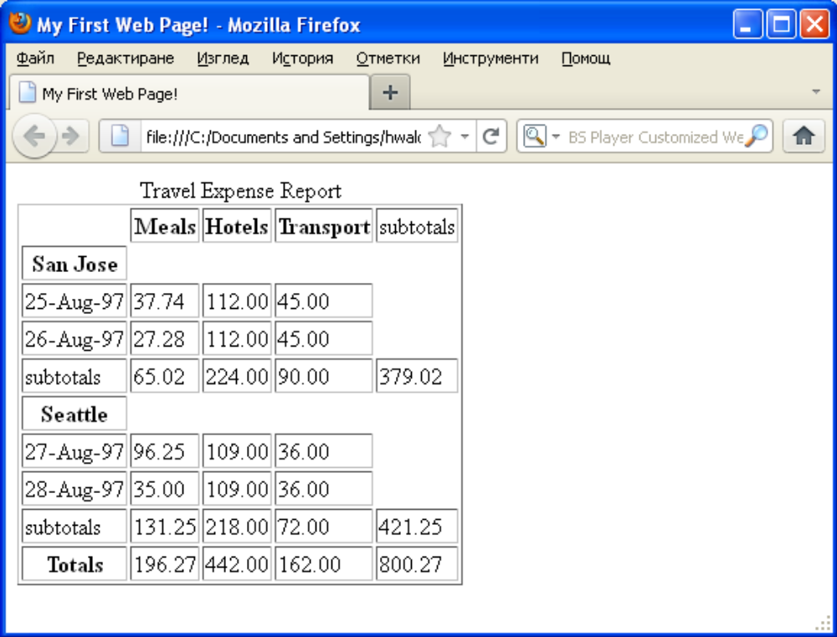

Пример таблица с хипер връзки

<table align="center" border="0" width="90%"> <br> <br> <br>

<tr> <td width="33%"> <p align="center">
<a href="http://www.dir.bg"> dir.bg </a></td>
<td width="33%"> <p align="center"> <a href="http://www.abv.bg"> abv.bg </a> </td>
<td width="34%"><p align="center"><a href="http://www.dnes.bg"> dnes.bg </a></td>
</tr>
</table>
